Настройка доступа заведующего кафедрой к курсу преподавателя
Инструкция для преподавателя
Для того, чтобы заведующий кафедрой мог получить доступ к курсам преподавателей кафедры необходимо ему предоставить это право. Для этого каждый преподаватель кафедры должен подписать заведующего кафедрой на каждый свой курс.
- Перейти на сайт ЭИОС (Сайт Университета / Сервисы / Вход в ЭИОС) и откройте свой курс
- Открыть диалоговое окно Участники (Этот курс / Участники)
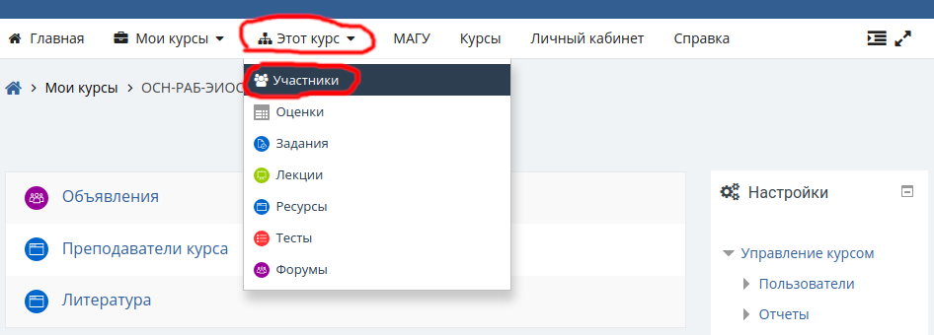
- Активировать диалоговое окно добавления участников кнопкой Запись пользователей на курс
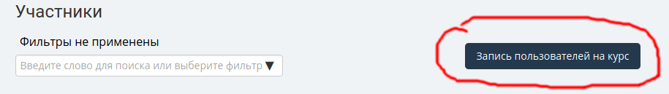
- Начните вводит в поле Выберите пользователей фамилию заведующего вашей кафедрой и когда в списке появится строка с ФИО заведующего, то щелкните по нему
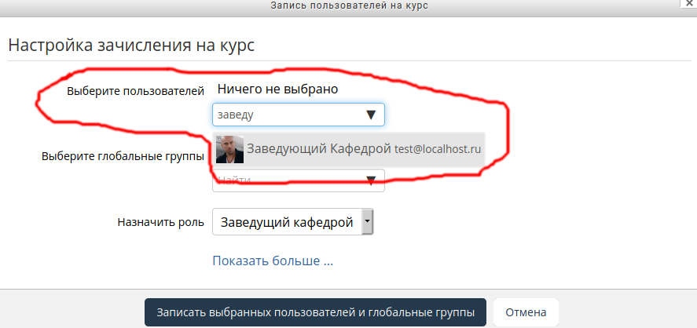
- Выберите в списке Назначить роль подходящую роль Заведующий кафедрой
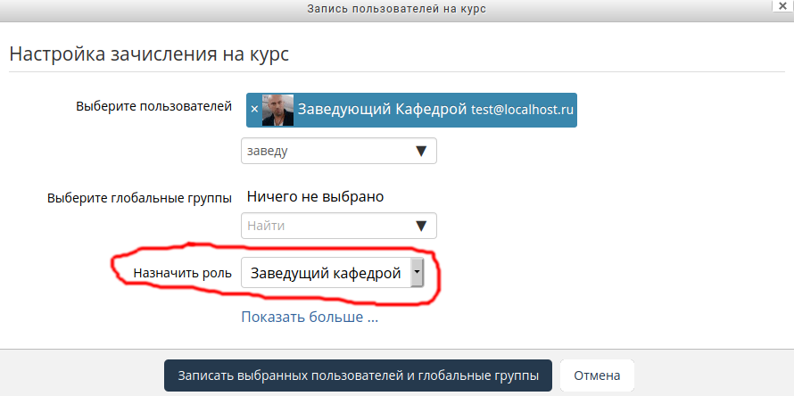
- Подтвердите добавление заведующего кафедрой на ваш курс кнопкой Записать выбранных пользователей и глобальные группы.

Просмотр дисциплин кафедры заведующим
- Перейти на сайте ЭИОС (Сайт Университета / Сервисы / Вход в ЭИОС) личный кабинет преподавателя (Личный кабинет / Преподавателя ВО )
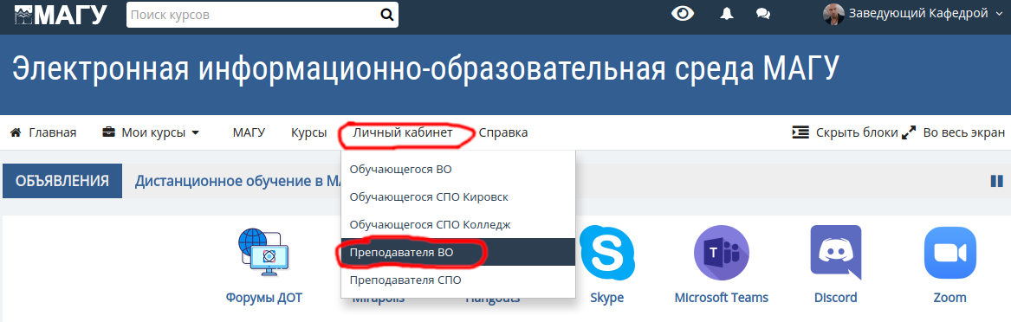
- Откройте список курсов кафедры кнопкой Дисциплины кафедры
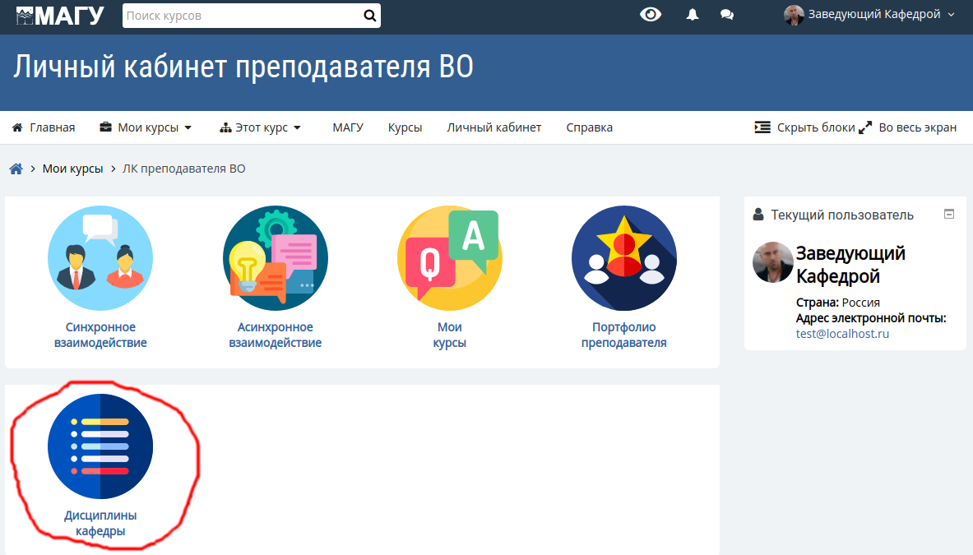
- Откроется список преподавателей и дисциплины/курсы, в которых они имеют роль Преподаватель
